**LAMPIRAN**

Lampiran 1. Laporan Asuhan Keperawatan Gawat Darura Pada Tn.M

**FORMAT ASUHAN KEPERAWATAN GAWAT DARURAT DI IGD**

1. **PENGKAJIAN**

**Nama Pengkaji : mega sintia**

**Tanggal Pengkajian : 8 juli 2023**

**Jam Pengkajian : 10.00**

* 1. **Biodata pasien**

Nama : Tn.M

Jenis kelamin : Laki-laki

Pendidikan : sma

Pekerjaan : Ojek

Usia : 29 tahun

Status Pernikahan :kawin

No. RM : 01-xx-xx

Diagnosa Medis : Fraktur orbita dextra

Alamat : jl telik selong

* 1. **Biodata Penanggung Jawab**

Nama : Ny.S

Jenis Kelamin :perempuan

Pendidikan : sma

Pekerjaan : ibu rumah tangga

Hubungan dengan klien: istri

Alamat : jalan telok selong

* 1. **Pengkajian Primer**
     1. **Airway (Jalan nafas)**

Sumbatan:

( ) benda asing ( ) darah

( ) bronkospasme ( ) sputum

( ) lendir

( ) Bebas/ tanpa sumbatan Suara nafas:

( ) Snoring ( ) Gurgling ( ) Stridor

Masalah Keperawatan : Tidak ada masalah

* + 1. **Breathing** (pernafasan)

Sesak, dengan ( ) aktivitas

( ) tanpa aktivitas

( ) menggunakan otot tambahan Frekuensi 20x/mnt

Irama : (√ ) teratur ( ) tidak teratur

Kedalaman : (√ ) dalam ( ) dangkal

Batuk : ( ) produktif ( ) non produktif

Sputum : ( ) ada (√ ) tidak ada Warna: Tidak ada

Konsistensi: Tidak ada

Bunyi nafas:

( ) ronchi

( ) wheezing

( ) crakles

( ) ...........................

Masalah Keperawatan : Tidak ada masalah

* + 1. Circulation (sirkulasi) Sirkulasi perifer:

Nadi 80x/mnt

Irama : ( √) teratur ( ) tidak teratur

Denyut : ( ) lemah ( ) kuat TD 133/79 mmHg

Ektremitas: (√ ) hangat ( ) dingin

Warna Kulit: ( ) cyanosis ( ) pucat (√ ) kemerahan

Nyeri dada: ( ) ada ( ) tidak ada

Karakteristik nyeri dada:

( ) menetap ( ) menyebar

( ) seperti ditusuk tusuk

( ) seperti ditimpa benda berat

CRT : (√ ) < 2 detik ( ) > 2 detik

Edema : ( ) iya ( ) tidak

Lokasi edema:

( ) muka

( ) tangan atas

( ) tungkai

( ) anasarka

Eliminasi dan cairan:

BAK : 200

Jumlah : ( ) sedikit ( ) banyak (√ ) sedang

Warna : ( ) kuning jernih ( √) kuning kental ( ) putih

Rasa sakit : ( ) iya ( ) tidak

BAB: x/ hari

Diare: ( ) iya

(√ ) tidak

( ) berdarah ( ) cair

( ) berlendir

Turgor : ( √) baik ( ) sedang ( ) buruk

Mukosa : ( ) lembab (√ ) kering Suhu: 36,50C

Masalah Keperawatan : Tidak ada masalah

* + 1. **Dissability**

**Tingkat kesadaran: (√ )** composmentis

( ) apatis

( ) somnolen ( ) stupor

( ) soporocoma ( ) koma

Pupil

( ) isokor

( ) anisokor ( ) miosis

( ) midriasis

Reaksi terhadap cahaya Kanan

( ) positif ( ) negatif Kiri

( ) positif ( ) negatif

GCS: EyeVerbalMotorik= 4,5,6

Terjadi

( ) kejang ( ) pelo

( √) kelumpuhan/ kelemahan ( ) mulut mencong

( ) afasia

( ) disartria ( ) berlendir

Nilai kekuatan otot:

5 5

5 5

Refleks:

Babisnky;

Patella:

Bisep/ trisep:

Brudynsky:

Masalah Keperawatan :tidak ada masalah

* + 1. **Eksposure**

Tampak bagian mata sebelah kanan pasien bengkak, dan terdapat hematoma dengan panjang luka sekitar 5 cm. Terdapat 10 jahitan pada luka pasien 8 jahitan di bagian atas ata dan 2 jahitan di bagian bawah mata

Masalah Keperawatan : nyeri, , kerusakan integritas kulit dan jaringan

* 1. **Pengkajian Sekunder**

**Pasien mengeluhkan yeri, pusing dan sedikit mual**

* + 1. Keluhan utama (Bila nyeri, pengkajian PQRST)

P: Fraktur orbita dextra post klld

Q:terasa perih

R:kepala dan wajah

S:6 ( sedang)

T: Trus menerus

* + 1. Alergi terhadap obat, makanan tertentu

Pasien mengatakan tidak ada alergi obat dan makanan

* + 1. Medikasi/ pengobatan terakhir

Pasien diberikan obat anti nyeri, obat mual, dan obat lambung

* + 1. Event of injury/ penyebab injury

Kecelakaan lalu lintas, menabrak totoar

* + 1. Pengalam pembedahan

Riwayar skingrab

* + 1. Riwayat penyakit sekarang

Pada hari minggu kemaren pasien berangkat bekerja seperti biasa untuk mengojek. Pada sekitar jam 10.00 Pasien sedang mengendarai motor dengan kecepatan sedang 30km/jam, pasien mengantuk dan menabrak trotoar, pasien terjatuh dengan posisi wajah membentur trotoar terlebih dahulu. Pasien di bawa ke Rs idaman, pasien sadar (+), muntah 1x tidak menyemprot, nyeri kepala (+) sebelah kanan, nyeri kepala, 30 menit setelah kejadian pasien sempat pingsan kurang lebih 15 menit, pasien sempat lupa kejadian, riwayat kejang (-), sesak nafas (-), riwayat pandangan kabur/ganda disangkal.

Saat dilakukan pengkajian pasien mengeluh nyeri, mual dan pusing. Tampak pasien mendapatkan 10 jahitan 8 di bagian atas mata dan dua di bawah mata. Kesadaran pasien cm, namun pasien tidak bisa membuka mata karena masih bengkak.

* + 1. Riwayat penyakit dahulu

Pasien pernah mengalami kecelakaan sebelumnya.

* + 1. Pemeriksaan Head to Toe
       1. Kepala Kesimetrisan wajah. Terdapat bengkak di bagian wajah sebelah kanan

Rambut: warna hitam, tekstur halus, tengkorak/ kulit kepala bersih

Sensori

Mata : inspeksi bola mata, kelopak mata, konjungtiva, sklera, pupil, reaksi pupil terhadap cahaya tidak dapat dikaji karena pasien tidak bisa membuka mata karena masih dalam keadaan bengkak

Telinga : letak simetri, bentuk seang, kemampuan mendengar baik: uji berbisik baik

Hidung : Deviasi septum nasi tidak ada, kepatenan jalan nafas lewat hidung baik,

Mulut : bibir sumbing(-), mukosa mulut kering, tonsil tidak ada, gigi bersih, gusi baik, lidah pink,

* + - 1. Leher

Deviasi/ simetris baik, cidera cervikal kelenjar thyroid tidak ada

kelenjar limfe tidak ada

Trakea baik

JVP normal

* + - 1. Dada

I : Kesimetrisan baik, penggunaan otot bantu nafa tidak adas, ictus cordis normal

P : Taktil fremitus normal, ada/ tidaknya masa tidak ada, ictus cordis teraba/ tidak: tidak teraba

P : Adanya cairan di paru tidak ada, suara perkusi paru dan jantung normal

A : Suara paru, jantung normal

* + - 1. Abdomen

I : datar

A : Bising usus 6-7x

P : Posisi hepar normal

P : Suara abnormal tidak ada

* + - 1. Ekstremitas

Luka : (√ ) iya ( ) tidak

Dalam : ( ) iya (√ ) tidak

Perdarahan : ( ) iya ( √) tidak Deformitas :

Kontraktur : tidak ada

Nyeri : ada

Krepitasi : ada

* + - 1. Kulit/ Integumen

Mukosa : ( ) lembab ( √) kering

Kulit: ( ) bintik merah ( ) jejas ( ) lecet-lecet ( √) luka

* 1. **Peneriksaan Penunjang**
     1. **Pemeriksaan radiologi**

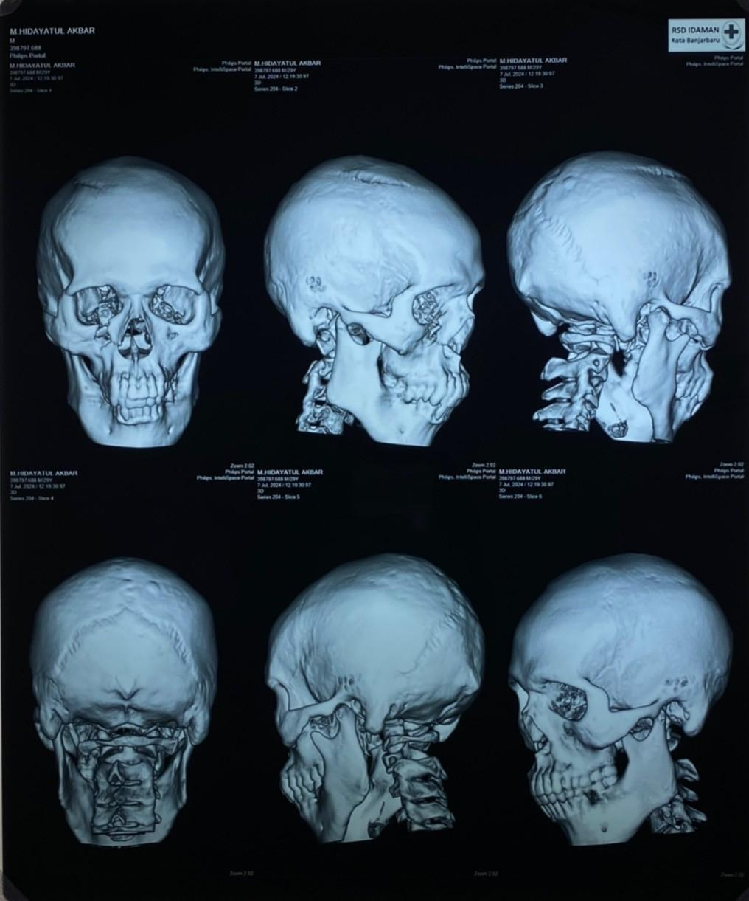

**Gambar 3.1 foto torax kepala**

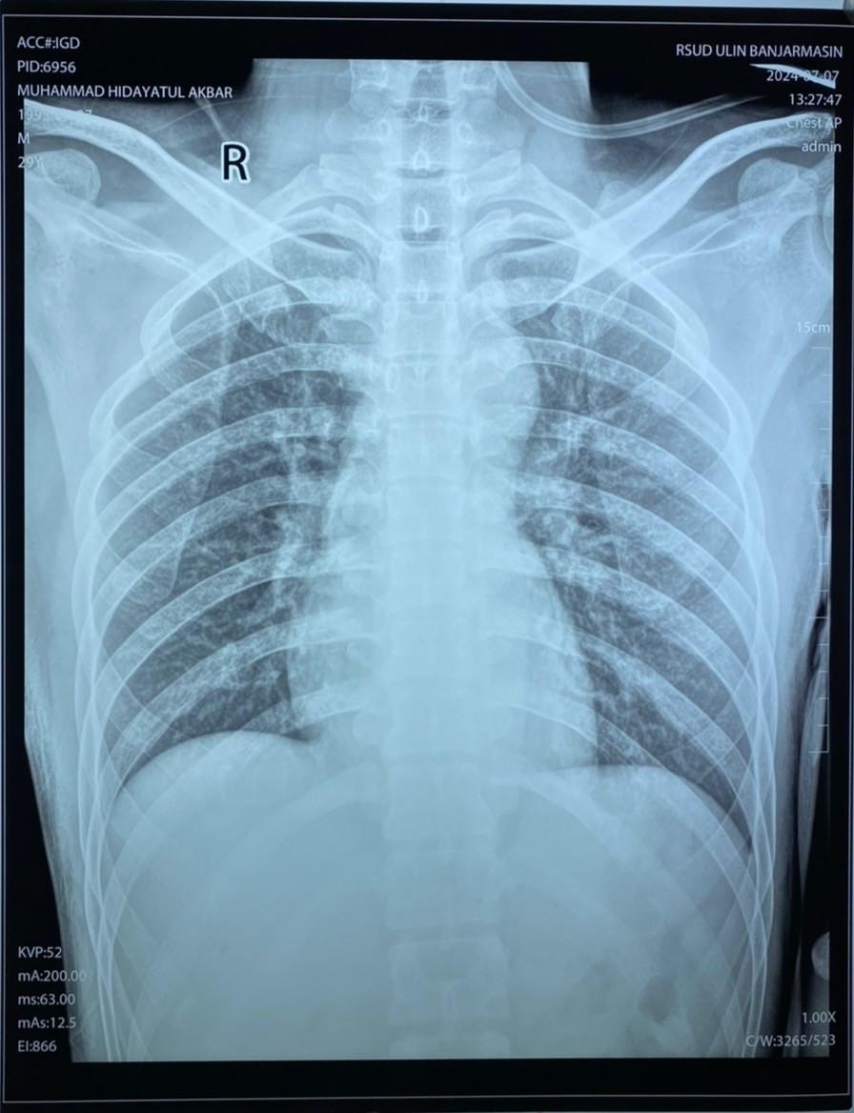

**Gambar 3.2 torax dada**

* + 1. **Pemeriksaan EKG**

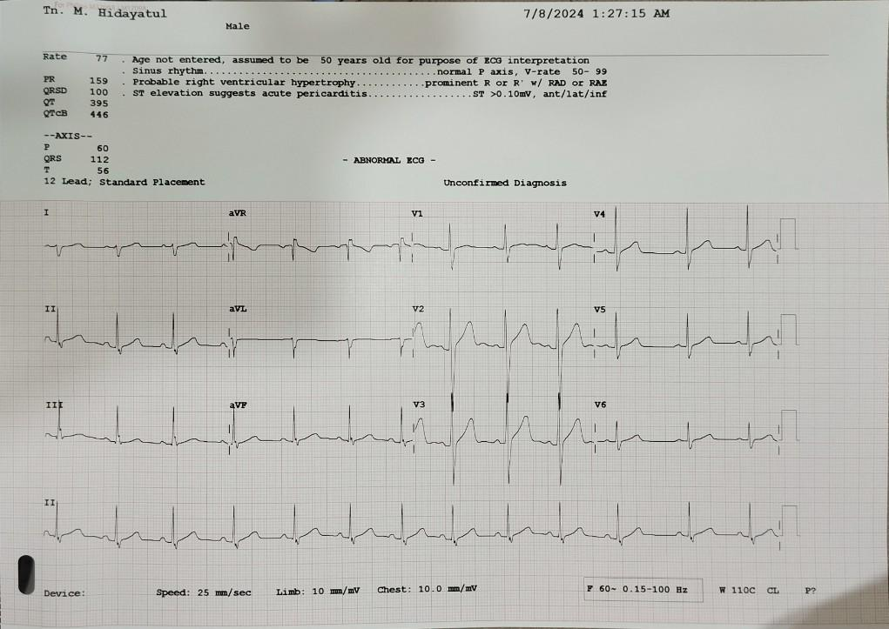

**Gambar 3.3 hasil EKG**

* 1. **Terapi Medis**

|  |  |  |  |  |
| --- | --- | --- | --- | --- |
| Nama Obat | Indikasi | Kontra Indikasi | Efek samping | Konsederasi keperawatan |
| Ceftriaxone 2x1gr | Ceftriaxone adalah obat yang bisa kamu gunakan untuk mengobati infeksi bakteri di berbagai bagian tubuh. | Obat ini dikontraindikasikan pada pasien yang diketahui alergi terhadap kelompok antibiotik sefalosporin. Orang yang memiliki hipersensitivitas dan bayi prematur atau di bawah usia empat minggu juga tidak dianjurkan untuk menggunakan injeksi antibiotik ini. | Bengkak, kemerahan, dan rasa nyeri di tempat injeksi. Demam. Panas dingin. Batuk. Sesak napas. Nyeri dada. Sakit tenggorokan. Luka atau sariawan di bibir atau di mulut. Perdarahan atau memar yang tidak biasa. Kelelahan atau kelemahan yang tidak biasa | 1. memperhatikan 12 benar obat 2. memperhatikan dosis yang di berikan 3. memperhatikan efek samping dri obat yang di berikan 4. memperhatikan reaksi alergi obat yang di berikan |
| Antrain 3x1mg | Antrain dapat meringankan rasa sakit, terutama nyeri kolik dan sakit setelah operasi | Obat ini tidak digunakan untuk mengobati sakit otot pada gejala-gejala flu, rematik, lumbago (low back pain), sakit punggung, [bursitis](https://www.klikdokter.com/penyakit/masalah-tulang/bursitis), dan sindrom bahu lengan. Untuk penggunaan jangka panjang, harap untuk memeriksakan fungsi hati dan darah secara berkala | Beberapa efek samping Antrain yang sering terjadi antara lain berupa reaksi hipersensitivitas, misalnya reaksi pada kulit seperti kemerahan. | 1. memperhatikan 12 benar obat 2. memperhatikan dosis yang di berikan 3. memperhatikan efek samping dri obat yang di berikan |
| Ranitidin 2x50 mg | mengobati penyakit-penyakit yang di sebabkan oleh kelebihan produksi asam lambung, seperti sakit maag dan tukak lambung. | Ranitidin dikontraindikasikan pada pasien dengan riwayat hipersensitivitas terhadap ranitidin atau kandungan lain dalam sediaan | sakit kepala, pusing, insomnia, halusinasi, sembelit, mual dan muntah, serta ruam | 1. memperhatikan efek samping dri obat yang di berikan 2. memperhatikan reaksi obat yang di berikan |

Analisa Data

| No | Analisa data | Etologi | Masalah keperawatan |
| --- | --- | --- | --- |
| 1. | Ds: pasien mengatakan nyeri  bagian wajah  Do: wajah pasien  tampak bengkak,  sekala nyeri 6 pasien  tampak meringis  P: Fraktur orbita d  extra post klld  Q:terasa perih  R:kepala dan wajah  S:6 ( seang)  T: Trus menerus | Agen pencidera  fisik | Nyeri akut |
| 2. | Ds:-  Do:Pasien merintih kesakitan,  tampak wajah  sebelah kanan bengkak  dan terdapat hematoma | Faktor mekanis:  trauma | Gangguan  integritas jaringan |
| 3 | Ds:-  Do: Tampak kemerahan dan bengkak pada wajah  pasien dan terdapat 10  jahitan 8 jahitan pada  atas mata dan dua jahitan pada bawah mata | Kerusakan  Integritas kulit | Resiko infeksi |

1. **Diagnosa Keperawatan**
2. Nyeri akut (D.0077) berhubungan dengan agen pencidera fisik: ditandai dengan pasien merintih kesakitan, skala nyeri 6
3. Gangguan integritas jaringan (D.0129) berhubungan dengan faktor mekanis, ditandai dengan bengkak dan terdapat hematoma,
4. Resiko infeksi ( D.0142) berhubungan dengan kerusakan integritas kulit ditandai dengan Tampak kemerahan dan bengkak pada wajah pasien dan terdapat 10 jahitan 8 jahitan pada atas mata dan 2 jahitan pada bawah mata
5. **Perencanaan**

Dx Kep :

|  |  |  |  |  |  |  |
| --- | --- | --- | --- | --- | --- | --- |
| **NNo** | | **Tujuan & Kriteria**  **Masalah** | **Intervensi** | | **Rasional** | |
| 1. | | Nyeri akut  Tujuan :  Setelah dilakukan tindakan  keperawatan selama 30  menit, diharapkan tingkat  nyeri menurun (L.08066)  dan status kenyamanan  meningkat (L.08064)  Kriteria Hasil:   1. Keluhan nyeri menurun (skala 3) 2. Merintih menurun 3. Gelisah menurun | Manajemen Nyeri (I.08238)  Observasi   1. Monitor PQRST nyeri 2. Monitor TTV   Terapeutik   1. Berikan dukungan emosional pada pasien 2. Berikan teknik non farmakologis untuk mengurangi nyeri   Kolaborasi   1. Kolaborasi pemberian analgesic | | Untuk mengidentifikasi dan mengelola pengalaman sensorik atau emosional yang berkaitan dengan kerusakan jaringan atau fungsional dengan onset mendadak atau lambat dan berinteraksi dengan ringan hingga berat dan konsisten | |
| 2. | Gangguan integritas  jaringan  Setelah dilakukan tindakan keperawatan, diharapkan selama 1x30 menit integritas jaringan  membaik perlahan  (L.14125)  Kriteria hasil:   1. Perfusi jaringan   meningkat   1. Kerusakan jaringan   menurun (luka tertutup)   1. Nyeri menurun 2. Hematoma menurun | | | Perawatan Luka (I.14564)  Observasi   1. Monitor karakteristik luka (drainase, warna,ukuran, bau) sebelum dan sesudah tindakan 2. Monitor nyeri   Terapeutik   1. Bersihkan dengan cairan NaCl sesuai kebutuhan 2. Pasang balutan sesuai jenis luka 3. Pertahankan teknik steril saat melakukan perawatan luka   Kolaborasi   1. Kolaborasi pemberian antibiotik | | Untuk mengidentifikasi dan meringankan penyembuhan luka serta selalu mencegah komplikasi luka | |
| 3 | Setelah dilakukan tindakan keperawatan selama 1x 20 menit diharpkan resiko infeksi menurun dengan kriteria hasil:   1. Kemerahan menurun 2. Nyeri menurun 3. Bengkak menurun | | | Pencegahan infeksi (I.14539)  Observasi   1. Monitortandan dan gejala infeksi lokal dan sistemik   Terapeutik   1. Berikan perawatan kulit pada areaedema   Edukasi   1. Jelaskan tanda dan gejala infeksi 2. Ajarkan cara memeriksa kondisi luka atau luka bekas operasi 3. Anjurkan meningkatkan asupan nutrisi 4. Anjurkan meningkatkan asupan cairan | | Untuk mengidentifikasi dan menurunkan reiko terserang organisme polemik | |

1. **Implementasi dan Evaluasi**

|  |  |  |  |  |  |  |
| --- | --- | --- | --- | --- | --- | --- |
| **No.** | **Dx Kep** | **Jam** | **Implementasi** | **Paraf** | **Evaluasi** | |
| 1. | Nyeri akut bd agen pencideraan fisik | 11.00 wita  11.10 wita  11.15 wita  11.20 wita  11.25 wita | 1. Memonitor PQRST nyeri pasien 2. Memonitor TTV pasien 3. memerikan dukungan emosional pada pasien 4. memberikan teknik non farmakologis untuk mengurangi nyeri dengan distraksi rileksasi tarik nafas alam 5. berkolaborasi pemberian analgesic |  | 13.00 wita  S: Pasien mengatakan nyeri yang di alami lumayan berkurang  O: pasien tampak rileks  A: Masalah teratasi  P: Lanjutkan intervensi:   1. Monitor PQRST nyeri 2. Monitor TTV 3. Berikan dukungan emosional pada pasien 4. Berikan teknik non farmakologis untuk mengurangi nyeri 5. Kolaborasi pemberian analgesic | |
| 2. | Gangguan integritas jaringan berhubungan dengan faktor mekanis | 11. 30 wita  11.35 wita  11. 40 wita  11. 50 wita  12. 00 wita | 1. Memonitor karakteristik luka (drainase, warna,ukuran, bau) sebelum dan sesudah tindakan 2. Meonitor nyeri yang dirasakan pasien 3. memersihkan luka pasiendengan cairan NaCl 4. memasang balutan pada luka pasien 5. mempertahankan teknik steril saat melakukan perawatan luka pada pasien |  | | 13.15 wita  S:-  O: Luka terbuka pasien telah dijahit  sebanyak 10 jahitan, 8 jahitan terdapat pada atas mata dan 2 jahitan pada bawah mata Tidak tampak  perdarahan pada area luka. Nyeri  berkurang jadi 3. Hematoma dan  kemerahan masih ada, kulit sekitar luka  teraba hangat  A: Masalah gangguan integritas kulit belum teratasi  P: lanjutkan intervensi   1. Monitor karakteristik luka (drainase, warna,ukuran, bau) sebelum dan sesudah tindakan 2. Monitor nyeri 3. Bersihkan dengan cairan NaCl sesuai kebutuhan 4. Pasang balutan sesuai jenis luka 5. Pertahankan teknik steril saat melakukan perawatan luka 6. Kolaborasi pemberian antibiotik | |
| 3 | Resiko infeksi | 12.10 wita  12.20 wita  12.30 wita  12.40 wita  12.50 wita  12.55 wita | 1. Memonitor tandan dan gejala infeksi lokal dan sistemik 2. memberikan perawatan kulit pada areaedema 3. menjelaskan tanda dan gejala infeksi 4. mengajarkan cara memeriksa kondisi luka atau luka bekas operasi 5. mengannjurkan meningkatkan asupan nutrisi 6. menganjurkan meningkatkan asupan cairan |  | | 13.20 wita  S:-  O: Tampak kemerahan dan bengkak pada wajah pasien dan terdapat 10 jahitan 8 jahitan pada atas mata dan dua jahitan pada bawah mata  A: Masalah belum teratasi  P: Lanjutkan intervensi | |

